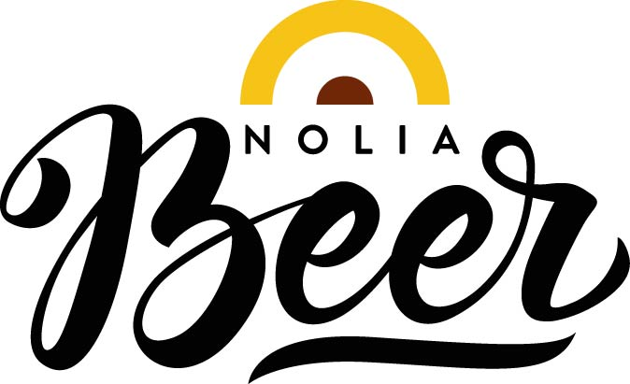

Nolia Beer 2018: Rejält publikrekord och nöjda utställare

Målet inför årets Nolia Beer var att locka fler besökare totalt, fler kvinnor och fler förstagångsbesökare.
– Vi lyckades med allt det. Att öka besöksantalet med över 1000 personer, eller nära 40 procent, är fantastiskt. Dessutom är både besökare och utställare nöjda, säger Sussi Wikström, projektledare för Nolia Beer.

Årets Nolia Beer i helgen på Nolia i Umeå och blev en publiksuccé med publikrekord där över 1000 fler besökare än förra årets hade sökt sig till mässan. Mässans båda dagar var mer välbesökta än någon gång tidigare.
– Jag är både stolt och glad över att vi nu tagit oss upp på en ny nivå när det gäller antalet besökare och befäst Nolia Beer som Norrlands största ölmässa. Att vi byggt om mässområdet med bredare gångar och sittplatser samt haft ett fantastiskt utbud av utställare har bidragit. Dessutom har vi haft fler provningar och ett stort program med intervjuer av intressanta profiler i branschen, säger Sussi Wikström som är särskilt nöjd med att mässan lockat en bred målgrupp.
– Vi har lyckats att få en så blandad och bred publik som vi hade hoppats på inför mässan, med uppklädda i kavaj eller klänning till keps och t-shirt. Det är något som uppskattas av utställarna. Dessutom har många utställare märkt att vi, i Norrland, skapar en positiv relation som gör att utställarna känner sig precis så viktiga som de är, säger Sussi Wikström.
Hon får medhåll av både besökare och utställare.
Mikael ”Hard Mike” Karlsson från Pine Ridge Brewery, Falkenberg har gjort 50 ”gig” på olika ölmässor och festivaler i år.
– Den har tagit mig med storm, det kan jag säga. Jag har redan bokat mig till nästa år. Den är topp tre och då skojar jag inte. Otroligt trevliga och ölkunniga människor, dessutom sålde vår håriga bäver, vår porter, slut under mässan. Helt fantastiskt!
Tommy Jonasson på Revsund Brewery, Jämtland:
– Det har varit bättre än förväntat. Jag trodde att det skulle bli bra och det blev skitbra. Det är underbara människor som kommer och hälsar på oss. Riktigt roligt med bra business. Det är bara superlativ hela tiden. Även leverantörer som hälsar på oss älskar den här mässan som har är en mysig känsla och stämning.
Erik Broström på Gotlands Bryggeri:
– Det är en väldigt trevlig mässa där vi får göra det vi är bäst på: prata med våra kunder och sälja in produkten. Det är en kanonbra mässa. Som vi ser på mässarbete står sig Nolia Beer väldigt bra mot andra mässor. Umeå, Linköping, Göteborg, Malmö är mässorna där vi känner att vi kan upprätta en kontakt med kunderna.
Peter Ivers från Odd Island Brewery, Göteborg:
– Jättetrevlig, rolig och gemytlig mässa. Bra ordnat och vi hade jätteskoj, dessutom sålde vi slut, så jag är nöjd.
Magnus Rode, från Galatea (en av Skandinaviens ledande dryckesleverantörer):
– Magiskt bra. Klart över förväntan. Jämn publiktillströmning, bra utställare och bra, varierat utbud och väldigt bra organisation där det är lätt att få saker ordnade.
Mässan hade i år öppnat upp för andra drycker att gästspela på mässan. Anna Norgren och Petronella Bylund kommer från Vifsta destilleri i Timrå, förmodligen världens nordligaste romdestilleri:
– Det här är den bästa mässa vi varit på hittills. Den här mässan har slagit alla rekord för oss. Umeåborna verkar lokalpatriotiska. Dessutom är det ett bra utbud, bra arrangemang, luftigt och bra med sittplatser, säger Petronella Bylund.

Totalt antal besökare:
År 2018: 3688 besökare
År 2017: 2642 besökare
År 2016: 1994 besökare

För mer information, kontakta:
Sussi Wikström, projektledare
+46 (0)90 8888621
+46 (0)70 278 17 03
susanne.wikstrom@nolia.se

Nolia Beer arrangeras av Nolia AB och är Norrlands egen ölmässa. Den hölls för tredje gången 19-20 oktober 2018 i Umeå. Näst Nolia Beer hålls 18-19 oktober 2019. Mässan bjuder på provsmakningar, föreläsningar samt mingel för besökarna och möjligheten att skapa eller öka sina nätverk. På mässan hittar man bland annat mikrobryggerier, ölimportörer, bryggerier, bryggmästare och delikatessföretag.

